Лекция 9: Internet/Intranet технологии для АСУП

2.4. Электронная коммерция
Электронная коммерция, по сути, появилась раньше своего термина — в 60-е годы, в эпоху Mainframe-based приложений. Одними из первых таких приложений были сервисные компьютерные программы для транспорта — заказ билетов, обмен данными между различными транспортными службами, подготовка и согласование маршрутов движения судов и самолетов.
Бурный рост сетей Internet в 90-е годы, связанный с появлением Web-технологий, заставил многих представителей бизнеса обратить пристальное внимание на его возможности. Появился новый тип бизнеса — розничная торговля через Internet. В 1997 году появился стандарт «Open Buying on the Internet» (OBI). В нём излагались принципы, которым должно соответствовать программное обеспечение для электронной коммерции, поддерживающее открытые Internet-стандарты. Стандарт OBI затрагивает большой класс вопросов стандартизации всех форм взаимодействия между организациями, вовлеченных в полный цикл «поставки-продажи-покупки» («Supply-Selling-Buying»).
Электронная коммерция (e-commerce) вовлекает все больше продавцов и покупателей. Обороты онлайновой торговли исчисляются к настоящему времени миллиардами долларов. Лидером электронной торговли является Amazon.com.
Электронная коммерция обладает рядом несомненных преимуществ, из которых можно выделить следующие:
- бoльшая открытость компании по отношению к клиентам, взаимодействие с клиентами направлено на установление долгосрочных взаимоотношений (Customer Relationship Management ‒ CRM);
- значительное увеличение оперативности получения информации для принятия решений ‒ особенно в сложных торговых сделках с участием нескольких компаний;
- значительное сокращение цикла маркетинга и продаж, появление возможности пред- и послепродажной поддержки продукта ‒ в особой степени это относится к программному обеспечению (представление подробной информации о продуктах и услугах, документация, поставка новых версий и т. д.);
- электронная оплата сделок с использованием электронных платежных систем;
- возможность организации виртуальных предприятий ‒ группы отдельных специалистов или даже компаний для ведения совместной коммерческой деятельности;
- осуществление бизнес-процессов, совместно управляемых компанией и ее торговыми партнерами;
- значительное снижение затрат, связанных с обменом информацией за счет использования более дешевых средств коммуникаций;
- возможность создавать альтернативные каналы продаж, например, через электронный магазин на корпоративном портале;
- в случае необходимости факты и частота совершения торговых операций могут быть объективно измерены провайдером и подтверждены независимыми аудиторами, например, по анализу lоg-файлов;
Лог-файл веб-сайта (log file, log-файл, лог-файл, лог) – это текстовый файл, в котором регистрируются все запросы к сайту, а также все ошибки, связанные с этими запросами.
Как происходит запись событий в лог-файл сайта Интернет-пользователь набирает в своём веб-браузере адрес какого-либо сайта (веб-страницы) и нажимает Enter; – браузер пользователя передаёт на сервер (на котором находится сайт) запрос на выдачу веб-страницы (в лог-файле это оформляется записью "GET <адрес_ресурса>"); – на сервер передаётся следующая информация: · IP-адрес посетителя; · дата и время запроса; · используемый пользователем браузер; · используемая пользователем операционная система; · запрашиваемый URL; · адрес страницы, с которой зашёл посетитель; · …; – сервер выдает посетителю запрашиваемый документ/страницу/картинку/файл (если он существует); – сервер записывает информацию о произошедшей транзакции в журнал событий (лог-файл). Источник: http://netler.ru/pc/log-file.htm
- распространение права собственности на продаваемые или покупаемые нематериальные активы, например, пакеты информации в электронном виде;
- на рынке имеется достаточно много недорогих программных пакетов для осуществления коммерческой деятельности в Internet.
К недостаткам можно отнести необходимость приобретения специализированных программно-аппаратных средств (если их нет в компании), осуществления повышенных мер безопасности информации, необходимость работы через Internet-посредников (провайдеров), возможность потери критически важной для бизнеса информации.

Согласно стандарту OBI электронной коммерцией считалось взаимодействие между бизнес-организациями посредством электронных технологий и Internet. Сейчас это только один из секторов рынка электронной коммерции, который называется «бизнес-бизнес» (Business-to-Business). Электронную коммерцию в настоящее время принято разделять на ряд направлений (рисунок 2.4), основными из котрых считаются:
- «бизнес-бизнес» (Business-to-Business ‒ В2В);
- «бизнес-потребитель» (Business-to-Consumer, или Business-to-Customer, или Business-to-Client — В2С);
- «потребитель-бизнес» (Consumer-to-Business ‒ C2B);
- «потребитель-потребитель» (Consumer-to-Consumer ‒ С2С).

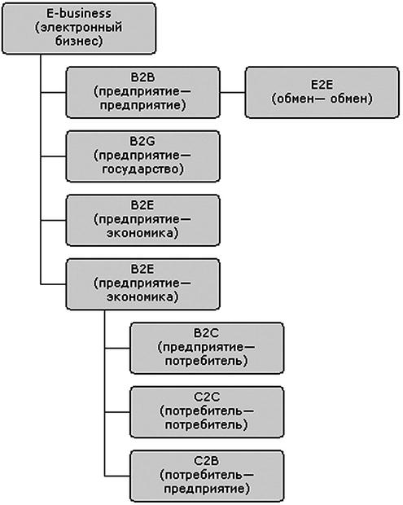
Рисунок 2.4. ‒ Направления электронной коммерции

Сектор B2B ранее определяли как межкорпоративное взаимодействие в системе «предприятие-предприятие» с использованием стандартов электронного обмена данными для осуществления передачи деловой информации.
Изначально этим термином обозначались процессы купли-продажи товаров и услуг между предприятиями в режиме On-Line. В настоящее время B2B понимается как любой процесс взаимодействия между предприятиями или подразделениями одного предприятия для решения бизнес-задач, который может быть реализован с применением информационных технологий и через Internet. Полем деятельности участников этого сектора являются виртуальные B2B-площадки (рисунок 2.5).
Такие площадки принято делить на 3 типа в зависимости от того, кем она создается:
- поставщиками или продавцами (Supplier-driven или Seller-driven);
- покупателями (Buyer-driven);
- третьей стороной (Third-party-driven).
Возникновение тех или иных видов торговых площадок зависит от степени влияния покупателей и продавцов в данной области экономики.

Площадки Supplier-driven. Крупные продавцы играют активную роль в формировании торговых площадок. Это происходит по разным причинам. Одни компании хотят привлечь как можно больше оптовых покупателей, другие — снизить затраты на продажи, третьи — иметь возможность объединиться с партнерами и диктовать свои условия на рынке.
Например, несколько крупных американских компаний, выпускающих медицинские товары ‒ Jоhnson & Johnson, GE Medical Systems, Baxter International, Abbott Laboratories и Medtronic — предприняли усилия для создания общей Интернет-площадки Global Health Care Exchange (http://www.globalhc.com) в области здравоохранения для того, чтобы не платить комиссионные владельцам площадок, на которых они раньше работали. В России такие площадки организуются в сырьевой и обрабатывающей промышленности, в тяжелом машиностроении, в сельскохозяйственной отрасли, предприятиями энергетики, производителями продуктов питания.

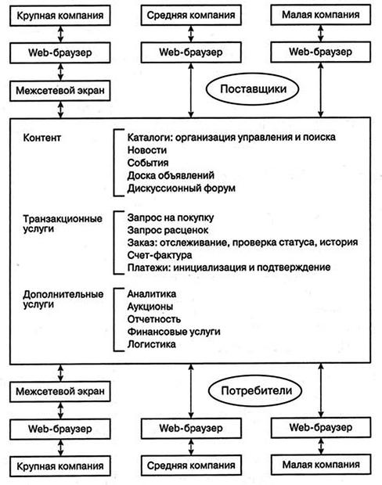
Рисунок 2.5 ‒ Виртуальные B2B-площадки

Площадки Buyer-driven. Одна или несколько крупных компаний создают свою торговую площадку для привлечения компаний-поставщиков. Концепция таких торговых площадок возникла в связи с потребностями крупных компаний в оптимизации процесса закупок, расширении торговых контактов и сети поставок по оптовым ценам. В качестве примера можно взять автомобильную промышленность в США, где GM, Ford и Daimler Chrysler объединились для создания глобальной онлайновой торговой площадки, или здравоохранение, где Tenant Healthcare объединила усилия с Ventro для создания Internet-площадки, ориентированной на потребности рынка медицинских товаров.

Площадки Third-party-driven. Такие площадки создаются, обслуживаются и управляются третьей стороной для того, чтобы свести вместе покупателей и продавцов. Обычно такие площадки создаются теми, кто хорошо ориентируется в том или ином секторе бизнеса, и служат для получения дохода в виде процента от совершенных сделок. Примерами таких площадок могут быть электронные биржи и аукционы (B2B Exchange/Auction).
При формировании площадок В2В необходимо учитывать ряд важных аспектов:
- доступность для новых участников;
- поддержка признанных стандартов разработки (EDI, Web-формы, XML-приложения);
- масштабируемость используемых платформ;
- возможность управления информацией и применения аналитических методов обработки;
- возможность интеграции инструментов электронной коммерции;
- обеспечение информационной безопасности.
В зависимости от конкретного типа площадки делают акцент на те или иные характеристики и разрабатывают соответствующие инструменты для поставщиков либо для потребителей.

Сектор B2C ‒ форма электронной коммерции, целью которой являются прямые продажи для потребителя. Такая форма торговли эффективна для устранения географической удаленности между крупными городами и регионами в смысле доступности товаров и услуг для потребителя. B2C позволяет вести прямые продажи с минимальным количеством посредников. Устранение посредников дает возможность устанавливать конкурентные цены на местах и даже увеличивать их (исключая процент посредников), что естественно приводит к росту прибыли.
К системам B2C относятся:
- Web-витрины (Front Office) торговых компаний для привлечения возможных покупателей к продуктам данных компаний;
- Internet-магазины, которые занимаются только продажей товаров и содержат необходимую инфраструктуру (Back Office) для производства продаж и управление электронной торговлей через Internet;
- торговые Internet-компании, в которых система электронных продаж (Back Office) полностью интегрирована со всеми торговыми бизнес-процессами.
Для полноценного функционирования Internet-магазина необходимы следующие обязательные компоненты:
- Web-сервер, производящий разграничение доступа и распределяющий запросы;
- сервер приложений, управляющий бизнес-логикой и реализующий необходимую совокупность процессов;
- БД и СУБД для сбора, хранения, обработки и управления данными;
- система электронных платежей, включающая электронную цифровую подпись.

Структура управления Internet-магазином реализуется, как правило, в виде трёхзвенной архитектуры «клиент — сервер приложений — сервер базы данных». Для интеграции Internet-магазина с бизнес-процессами основной компании может быть установлен шлюз-конвертор для передачи данных от магазина в бухгалтерскую систему и систему документационного обеспечения компании.

Сектор C2B. Во-первых, C2B ‒ это форма электронной коммерции, которая предоставляет потребителю возможность самостоятельно устанавливать цену на различные товары и услуги, предлагаемые компаниями. Таким способом формируется спрос, который, однако, не означает, что совершится продажа по запрошенной цене. Продавец, пользуясь статистическими данными текущего спроса, принимает окончательное решение, и после этого товар «выпускается» в продажу по усредненной цене. Во-вторых, C2B ‒ совокупность методов, инструментов и технологий для выполнения онлайновых транзакций между потребителями (физическими лицами или небольшими объединениями частных предпринимателей) и предприятиями. Примером являются сайты бизнес-консультантов, юристов, промоутеров, профитеров (специалистов по оптимизации деятельности предприятий), аудиторов, рекламных агентов и других специалистов, способных оказывать услуги предприятиям.

Сектор C2С. Форма электронной торговли, суть которой состоит в организации купли-продажи товаров и услуг между потребителями. В этом случае персональный сайт физического лица или специализированный сайт, имеющий раздел бесплатных объявлений, выступает в роли посредника между покупателем и продавцом. Сделка может быть совершена как непосредственно через Интернет, если обе стороны имеют платежные инструменты, так и наличными деньгами при согласовании всех вопросов с применением Интернет. В качестве примера можно привести ресурс http://www.molotok.ru ‒ один из ведущих российских аукционов, где каждый желающий может что-либо продать или купить.

И, наконец, в заключение можно отметить, что сумма всех четырех секторов электронной коммерции <B2B + B2C + C2B + C2C> является её обобщенным социальным ресурсом. Электронный бизнес в настоящее время насчитывает много разновидностей, определяемых конкретными задачами бизнеса и применяемыми информационными технологиями. Это — торговые Internet-системы, Internet-биржи и аукционы, электронные платежи, кредитные и дебетовые системы, электронные чеки и деньги, Internet-страхование, аренда Web-сервисов, подбор персонала, лингвистические услуги и многое другое. В зависимости от сфокусированности контента ресурс <B2B + B2C + C2B + C2C> реализует соответствующий аспект электронного бизнеса переходного периода ‒ от постиндустриального к информационному обществу.

Мобильная коммерция (m-Commerce). Это перевод электронной коммерции в мобильные формы. Мобильная коммерция делает пользователя еще более независимым, не привязывая его к стационарному компьютеру или серверу. Она предоставляет все возможности e-Commerce, при наличии у пользователя мобильных устройств для получения и передачи информации, выхода в Интернет, совершения транзакций.
Основу мобильной коммерции составляют протоколы WAP и GPRS, позволяющие выходить в Сеть, «скачивать» информацию, просматривать ее на мини-дисплее и совершать многочисленные операции электронной коммерции. Мобильная коммерция развивается очень быстрыми темпами. Например, всем известный мобильный телефон с функцией WAP или собственным микробраузером становится сейчас еще и средством идентификации владельца, выполняет функции банковской кредитной карты, позволяет выходить в мировую сеть, делать заказы билетов, производить коммерческие операции и т. д.

Лекция 10: Информатизация в АСУП

3. Системный подход к информатизации производства
Процесс перехода от индустриального общества к информационному путем насыщения политической, экономической и социальной деятельности современными информационными технологиями получил название информатизация. Информатизация в системе управления предприятием предполагает:
- создание правовых, экономических, технологических, социальных условий для того, чтобы необходимая для решения управленческих проблем информация была доступна в кратчайшие сроки, в любой точке, любому потенциальному пользователю;
- создание аппаратных и программных средств, телекоммуникационных систем, обеспечивающих формирование информационных ресурсов и доступ к ним, включая хранение, переработку, преобразование и передачу информации и знаний;
- обеспечение первоочередного развития структур, обеспечивающих производство и воспроизводство информации и знаний;
- разработку и реализацию организационно-методологических основ и программ последовательного, целенаправленного и эффективного внедрения информационных технологий в систему управления организацией.

3.1. Понятие информационной системы
В информатике понятие система широко распространено и имеет множество смысловых значений. Чаще всего оно используется применительно к набору технических средств и компьютерных программ: системой может называться аппаратная часть компьютера, системой может также считаться множество программ для решения конкретных прикладных задач, системы процедур для ведения документации и управления расчётами.
Под системой понимают объект, который одновременно рассматривается и как единое целое, и как совокупность разнородных элементов, объединённых в интересах достижения поставленных целей. Системы различаются как по составу, так и по главным целям (таблица 3.1).
Добавление к понятию система слова информационная отражает цель её создания и функционирования. Информационные системы обеспечивают процессы по сбору, хранению, обработке, поиску, выдаче информации, необходимой в процессе принятия решений задач в любой области. Они помогают анализировать проблемы, осуществлять стратегическое планирование и создавать новые продукты.
Таблица 3.1.
Система | Элементы системы | Назначение системы
Компания | Структура, персонал, финансы, помещения, оборудование, материалы | Производство товаров и услуг
Компьютерная вычислительная система | Компьютеры, архитектура, конфигурация, электронные и электромеханические элементы, программное обеспечение, линии связи, порты | Ввод, обработка, хранение и вывод данных
Телекоммуникационная система | Компьютеры, модемы, кабели, сетевое программное обеспечение, персонал | Передача информации
Информационная система | Компьютеры, компьютерные сети, информационное и программное обеспечение, персонал | Сбор, обработка, анализ, передача, хранение, обеспечение безопасности информации
Необходимо понимать разницу между компьютерами и информационными системами. Компьютеры, оснащённые специализированными программными средствами, являются технической базой и инструментом для информационных систем. Информационная система немыслима без определения ее миссии, задач, архитектуры, инфраструктуры, конфигурации, средств телекоммуникаций и персонала, взаимодействующего с компьютерами. В связи с этим повторим проводившееся выше определение.
Информационная система ‒ взаимосвязанная совокупность концепций, методов, технологий, технических и программных средств, используемых для сбора, обработки, хранения и выдачи информации потребителю в интересах достижения поставленной цели.
Современное понимание информационной системы предполагает использование компьютера в качестве основного технического средства для поиска и переработки информации.
Информационная система определяется следующими свойствами:
- любая ИС может быть подвергнута анализу, построена и управляема на основе общих принципов построения сложных систем;
- при построении ИС необходимо использовать системный подход;
- ИС является динамичной и развивающейся системой;
- ИС следует воспринимать как систему обработки информации, состоящую из компьютерных и телекоммуникационных устройств, реализованную на базе современных технологий;
- выходной продукцией ИС является информация, на основе которой принимаются решения или производятся автоматическое выполнение рутинных операций;
- участие человека зависит от сложности системы, типов и наборов данных, степени формализации решаемых задач.
Наряду с персональным компьютером, в состав технической базы информационной системы может входить (большая) универсальная ЭВМ (Mainframe). Кроме того, техническое воплощение информационной системы само по себе ничего не будет значить, если не учтена роль человека, конечного пользователя, для которого предназначена производимая информация и без которого невозможно её получение и представление.
Ретроспективная трансформация роли ИС показана в таблице 3.2 и рисунке 3.1.
К середине 90-х гг. концепция использования ИС вновь изменяется. Они становятся стратегическим источником информации АСУП.
Таблица 3.2. Изменение подхода к использованию информационных систем
Период времени | Использование информации | Вид информационных систем | Цель использования
1950 —1960 гг. | Бумажный поток расчётных документов | Информационные системы обработки расчётных документов на электромеханических бухгалтерских машинах | Повышение скорости обработки документов Упрощение процедуры обработки счетов и расчёта зарплаты
1960 —1970 гг. | Основная помощь в подготовке отчётов | Управленческие ИС для производственной информации | Ускорение процесса подготовки отчётности
1970 —1980 гг. | Управленческий контроль производства и реализации | Системы поддержки принятия решений | Выработка наиболее рационального решения
1980 гг. — настоящее время | Управление стратегией развития предприятия | Системы для высшего звена управления | Поддержка управления возможностями бизнеса

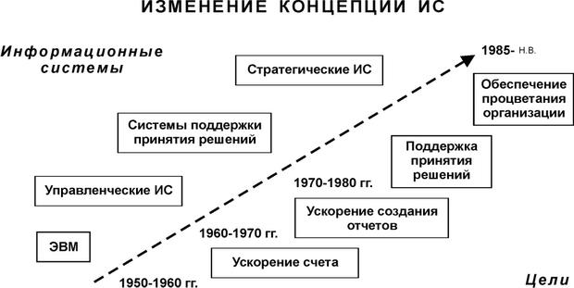
Рисунок 3.1 ‒ Изменение концепции ИС

3.2. Информационная стратегия как ключевой фактор успеха
Многие компании предлагают рынку новые виды продукции, но оказываются не в силах обеспечить устойчивое конкурентное преимущество. У них есть только продукция. Другие составляющие конкурентного успеха отсутствуют. Системы сбыта не соответствует продаваемым товарам или нужному уровню услуг. Рынок недостаточно сегментирован, и маркетинг оказывается ненаправленным. Системы автоматизации производства были созданы для предыдущего поколения продукции, а условия конкуренции и сбыта изменились.
Когда конкуренция принудит компанию к снижению расходов или к повышению прибыли, эти отсутствующие элементы, может быть, наконец, появятся, и тогда функциональные службы начнут действовать согласованно. Изменения идут шаг за шагом: сначала бухгалтерия, затем инженерное обеспечение, в конце ‒ планирование и маркетинг. Такая «лоскутная» стратегия едва ли пригодна в ситуации общеотраслевых сдвигов. Она не может направлять динамику изменений, не в силах создать новую модель конкуренции и обратить разовое изобретение или приобретение технологии в источник длительного конкурентного преимущества.
Действительно, эффективная инновация не сводится только к новой продукции. Нужен набор конкурентных качеств — дизайн продукта, организация производства, направленность маркетинга, каналы сбыта и предоставление услуг. В результате потребителям будет предъявлено новое качество — более привлекательное соотношение между воспринимаемой ценностью и действительной ценой. Чтобы получить растущее конкурентное преимущество, изменения следует осуществлять достаточно быстро.
Стратегии, направленные на повышение ценности производимой продукции и на ее удешевление, обычно исключают друг друга. Быстрота изменений позволяет добиться оптимизации главных составляющих формулы конкуренции ‒ роста воспринимаемой ценности без повышения цены или сокращения цены без снижения ценности. Скорость важна для обеих составляющих формулы конкуренции, для прибыли и цены. Чем быстрее реакция на требования рынка, тем выше прибыль. При этом нужна более гибкая и более дешевая организация процесса.
Новые победители внедряют свои новаторские подходы очень быстро. Они постоянно следят за рынком и быстро реагируют на новую информацию. Разработка и внедрение новой продукции ведется быстро. Информационные технологии и организация управления, производства и сбыта взаимно дополняют друг друга и настраиваются так, чтобы с наибольшей скоростью давать заказчикам ожидаемый продукт или услугу с требуемым качеством.
Примеров того, как работает такой подход, достаточно. Широко известно исследование, проведенное известным агентством McKinsey, которое показало, что если товар попадает на рынок с шестимесячным отставанием от графика, компания теряет 36 % прибыли, потенциально возможной за период жизни этого товара. Если, с другой стороны, он попал на рынок вовремя, но при этом расходы на разработку и внедрение оказались на 50 % выше заложенных в смету, совокупная прибыльность уменьшается всего на 3,5 %. Компании Toyota, Nissan и Honda тратят на создание новой модели в среднем 24 месяца. У компаний Ford, Chrysler и General Motors на это уходит от 36 до 48 месяцев. При этом японские компании тратят на разработку модели от 1 до 1,5 млрд. долларов, а американские ‒ от 3,2 до 4 млрд. долларов.
Большинство компании, которые рискнули провести реинжиниринг основных бизнес-процессов с применением новейших информационных технологий, убедились, что новые технологии не дают обещанных преимуществ, если нет новых, согласованных с планированием и производством стратегий. Возможности информационных технологий часто преувеличиваются, но сами они не виноваты! Технология не в силах спасти традиционные стратегии адаптации к изменениям, предполагающие длинную череду усовершенствований. Успешные стратегии ведут к быстрым изменениям. Быстрые стратегии делают информационные технологии эффективными, а технологии, в свою очередь, делают реальными быстрое следование этим изменениям.
Само по себе информационное обеспечение не является длительно действующим фактором успеха. Если исходить из возможностей современных информационных технологий и слепо искать, где бы в компании их применить, почти наверняка получите негодную корпоративную стратегию. Информационное обеспечение всего лишь помогает реализовать возможности, создаваемые формулой конкуренции. Технологии широко доступны, а творческие формулы конкуренции, ориентированные на быстроту реакции и обновление производства, достаточно редки.
Новое оружие конкуренции ‒ это обновление и скорость реакции на происходящие изменения. Чтобы действовать быстро, нужна инициатива и ответственность руководителя, нужны рабочие группы, включающие специалистов разных профессий, располагающих общей информационной базой и умеющих работать с ней. Информационные системы управления производством очень полезны, но не являются их заменой. Для информационных систем управления конкуренцией главное — не информационная технология, а формула конкуренции, ключевые для нее факторы успеха и приданные ей информационные возможности. Если среди принимающих решения не найдется ни одного человека, способного задавать действительно важные вопросы, и если будут использоваться традиционные критерии, то при принятии этих решений могут возникнуть проблемы.

3.3. Внешнее и внутреннее информационное окружение предприятия
Развитие информатизации бизнеса показало, что ИТ и бизнес взаимно влияют друг на друга. С одной стороны, информационные технологии и построенные на их основе информационные системы должны быть полностью интегрированы в деятельность предприятия. С другой стороны, бизнес должен постоянно чувствовать поддержку со стороны ИТ и не только открывать для себя новые возможности, но и развивать их, чтобы извлечь максимальную выгоду из новых технологий. Таким образом, ИТ постепенно смещаются в центр парадигмы управления предприятием.
Взаимодействие между технологиями и бизнесом — сложная и комплексная проблема. Оно подвержено влиянию большого числа факторов, включая структуру бизнеса, организационно-функциональное построение предприятия, бизнес-правила, политику, корпоративную культуру, опыт и знания управленцев, внутренние технологические процессы, внешнее окружение.
Менеджеры должны постоянно принимать эти факторы во внимание, чтобы успешно внедрять и использовать новые ИТ или управлять существующими системами.
Вычислительные и телекоммуникационные средства достигли такого уровня развития, а объемы перерабатываемой информации стали настолько велики, что информация стала товаром и важнейшим стратегическим ресурсом.
Чтобы выжить в современных условиях, компания должна постоянно приспосабливаться и изменяющемуся окружению. Предприятие (фирма) не может сегодня, по определению, оставаться стабильной — она должна успевать изменяться, чтобы:
- удовлетворять постоянно изменяющимся требованиям потребителей;
- не уступать соперникам в условиях жесткой конкуренции,
- совершенствовать внутренние процессы, расширять диапазон товаров и услуг;
- ставить перед персоналом реальные цели, предоставляя для их реализации достаточную творческую свободу действий в рамках тактических задач;
- развивать в первую очередь те бизнес-процессы, которые ориентированы на выполнение ожиданий клиента.
Для этого недостаточно просто формулировать и передавать руководящие указания по цепочке многоуровневой управленческой иерархии компании.
Компания и её информационные службы должны быть организованы таким образом, чтобы система управления помогала отслеживать изменения во внешнем мире и формировать соответствующие изменения в стратегии и политике компании. Таким образом, одной из главных задач ИС предприятия является обеспечение информационного взаимодействия между внешним окружением и внутренней средой.
Источники формирования информационных ресурсов предприятия. В компании имеется внешняя и внутренняя информация в зависимости от источника ее возникновения. Она отражает взаимопроникающие организационные, управленческие и производственные процессы в компании и составляет ее информационные ресурсы.
Любое предприятие, получающее ресурсы, в том числе и информационные, перерабатывает их в продукты своей деятельности. При этом оно порождает специфическую внутреннюю среду, которая формируется совокупностью структурных подразделений, персоналом, техническими средствами и технологическими процессами, экономическими и социальными отношениями (рисунок 3.2).
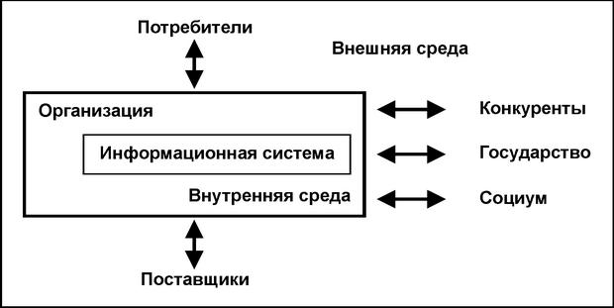
Рисунок 3.2 ‒ Внешняя и внутренняя среда предприятия

Информация внутренней среды отражает финансово-экономическое состояние предприятия и результаты его деятельности. Обработка этой информации осуществляется посредством стандартных формализованных процедур. Внутренняя информация, как правило, точна и адекватно отражает состояние предприятия. Примеры внутренней информации: планы, приказы, распоряжения, отчеты, производственные данные, движение финансов и других ресурсов, подготовка персонала, сферы применения продуктов деятельности, методы и каналы сбыта, техника продаж, заказы, поставки.
Источники внутренней информации: директорат и администрация предприятия, планово-финансовые подразделения, бухгалтерия, ИТ-отделы и вычислительные центры, отделы главного инженера и главного механика, производственные подразделения, юридические, эксплуатационные и ремонтные службы, отделы логистики, закупки и сбыта.
Внешняя среда — экономические, политические и социальные субъекты, действующие за пределами предприятия, связи и отношения с ними. Это, соответственно, экономические, политические, социальные, технические, технологические, научные и другие отношения с партнерами, потребителями, конкурентами, государственными органами и общественными организациями. Информация внешней среды часто неполна, противоречива, приблизительна, разнородна, неадекватно отражает состояние внешней среды. Примеры внешней информации: рынок и его нестабильность, требования и ожидания потребителей, «происки» конкурентов, тенденции в деловой среде и состояние мировых рынков, спрос и предложения, изменения в законодательстве.

Источники внешней информации и формы ее подачи разнообразны, например:

- Общая информация о состоянии экономики: информационно-аналитические обзоры, специализированные печатные издания, газеты, Internet-сайты. Например, сервер "РосБизнесКонсалтинг" (http://www.rbc.ru) предоставляет следующую информацию:
  - оперативные экономические новости;
  - оперативную информацию с СЭЛТ/FOREX;
  - биржевые индексы (Доу-Джонс, АК&М, NIKKEY);
  - данные по валютному, фондовому, вексельному, кредитному рынкам;
  - аналитическую информацию по отраслям производства и банковским ресурсам;

- Специализированная экономическая информация. На информационном сервере Центробанка (http://www.crb.ru) можно найти всю свободно распространяемую информацию по финансовому рынку — межбанковский кредитный рынок, ставки привлечения рублевых и валютных депозитов, рынок облигаций Банка России, рынок государственных ценных бумаг, курсы валют на любую пошедшую дату, динамика валют, кросс-курсы и т. д.;

- Официальная информация из государственных органов и органов управления — законы, указы, постановления, нормативные документы, сообщения таможенных и налоговых органов;

- Информация по ценам на товары: журналы и бюллетени, каталоги, сайты в Internet. В российской части всемирной паутины это в основном данные по компьютерной, аудио, видео технике, цифровым устройствам, книжным и музыкальным новинкам;

- Тематическая информация. Основной источник — российские и зарубежные информационные поисковые Internet-системы: Google, Yahoo, AltaVista, Rambler, Яndex и многие другие. Системы выполняют поиск документов по ключевым словам с учетом морфологии языков. Поиск осуществляется по тематическим серверами и заявленным разделам.

Совокупность внешней и внутренней информации, обслуживающие системы и технологии, ИТ-специалисты и персонал ИТ-подразделений составляют информационно-технологический ресурс (Information Technology Resource ‒ ITR) современного предприятия.
Внешние и внутренние факторы, вызывающие изменения в структуре и политике компании, условно можнео представить моделью конкурентных сил Майкла Портера [Porter M. Competitive Strategy] (рисунок 3.3).
Разделение систем ИТ на внешние и внутренние подсистемы необходимо для эффективной компенсации «давления» внешних и внутренних факторов.

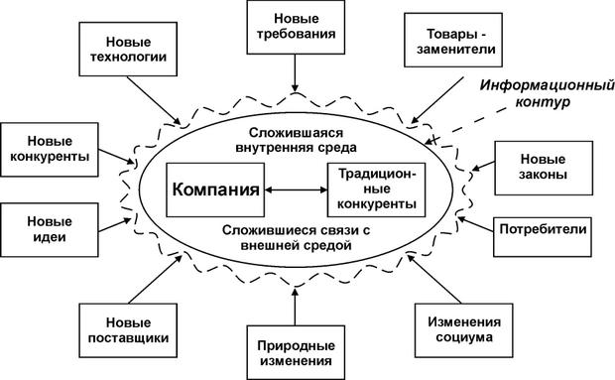
Рисунок 3.3 ‒ Внешние и внутренние факторы, изменяющие структуру и политику предприятия

